一、系统开发背景

系统介绍
MDR系统是由采集，前置机，WEB，数据库等这几部分组成。中文名称表计采集系统。
其他略不做过多介绍

开发环境
开发环境：windows,linux都可
部署环境：windows,linux都可
部署服务器：nginx,apache等都可

二、技术选型

2.1技术选型
大致技术配置方案是：
语言 | Typescript,Html,Css,less等
框架 | React
UI框架 | Antd
图表 | Echarts
代码规范 | tslint

2.2开发工具
开发工具：建议vscode，或者webstorm;
安装工具：npm,yarm;
具体使用看相关操作文档。

三、设计思路

3.1 请求设计

3.1.1请求规范
系统设计分为Get请求和Post请求。除了登陆接口，其他接口在请求头中都添加token,列：
Headers:{
authorization:“Berae reyJzdWIiOiIxMjM0NTY3ODkwIiwibmFtZSI6Ik
pvaG4gRG9lIiwiaWF0IjoxNTE2MjM5MDIyfQ”

Get请求中参数设置在url后面；列：” http://localhost:8080/wasion_overseas_mdr_dist/amr/event/getAlarmData?id=1”
Post请求参数设置在Form Data中，数据格式以对象形式

3.1.2返回规范
正常接口返回标准：
{
Code: 0,
Data: [],
Message: “ok”
};
错误接口返回标准：
{
Code: 1,
Data: [],
Message: “error”
};
根据系统业务，设计一个全局返回码；前端根据返回码提示用户信息。
列如：
返回码 | 说明
0 | 成功
1 | 系统繁忙
4001 | 密码错误

3.2 登陆流程
登陆流程图：
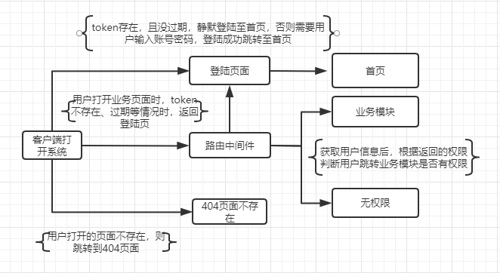

登陆页面，用户登陆返回token,用户信息，权限信息。Token设计24小时有效期，过期需要再次登陆获取。（是否需要设计刷新token的refresh_token,30天内有效期，token失效能通过refresh_token获取新token。）

3.3权限设计

